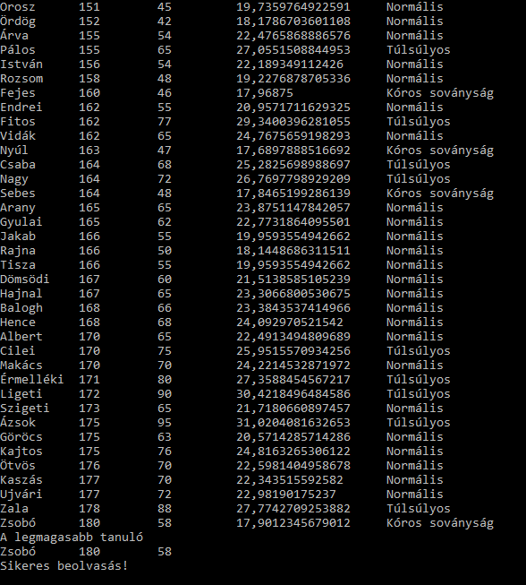

tti = (tomeg/ magassag2 )/ 100)

Ha a testtömeg index nagyobb 25-nél akkor túlsúlyos, 18-24-ig normál, 18 alatt kóros sovány.